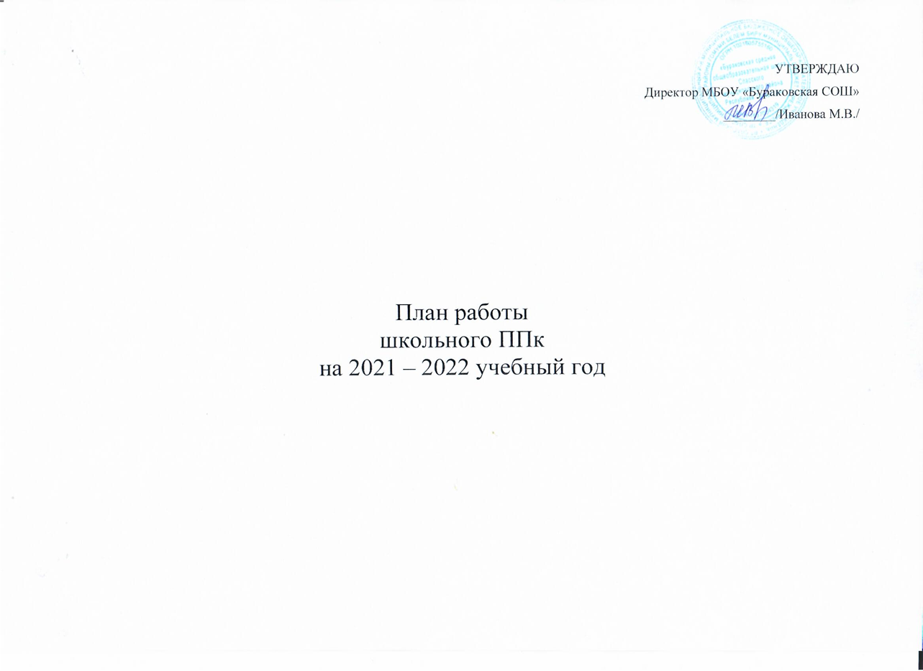
ПЛАН РАБОТЫ ПСИХОЛОГО - ПЕДАГОГИЧЕСКОГО КОНСИЛИУМА
на 2021 – 2022 учебный год

№ | Мероприятие | Сроки | Ответственные
1 | - Согласование плана взаимодействия.  -Утверждение плана работы на 2021 – 2022 учебный год.  - Утверждение состава ППк.  -Утверждение графика работы консилиума на 2021 – 2022 учебный год. | август | председатель  ППк – зам.директора  по УВР
2 | Заседание ППк №1  «О формировании банка данных на детей с ОВЗ, детей-инвалидов, «группы риска».  1. Обсуждение плана работы школьного ППк на 2021 - 2022 учебный год. Внесение изменений, утверждение.  2. Выявление детей с ОВЗ, детей-инвалидов, «группы риска». | сентябрь | председатель,  члены школьного ППк
2.2 | Диагностическое обследование первоклассников « Адаптационный период и готовность к обучению в школе». | сентябрь | Учитель 1 классов, педагог- психолог, медицинский работник
2.3 | Утверждение списков учащихся, переведенных на домашнее обучение на основании медицинских заключений | по мере  необходимости | председатель  ППк – зам.директора по УВР
2.4 | Родительское собрание: «Переход в среднюю школу – новый этап в жизни школьника» | сентябрь | кл. руководитель 5 класса, психолог, медицинский работник
2.5 | Родительское собрание: «Возрастные особенности младшего школьного возраста. Особенности адаптации первоклассников в школе» | октябрь | Зам. директора по УВР, учитель 1 класса,  педагог-психолог,  медицинский работник
3 | Заседание ППк №2  Результаты диагностики учащихся 1 и 5 классов с целью:  - выявления неблагополучных семей и факторов, мешающих развитию ребёнка;  - Результаты проведения медицинского осмотра учащихся. Разработка  рекомендаций для учителей и родителей.  -Выявление учащихся с «агрессивным» поведением. | ноябрь | председатель и  члены ППк,  классные  руководители
3.1 | Работа с документами ФГОС НОО и ООО ОВЗ (изменения) | декабрь | председатель и члены ППк,  классные руководители
3.2 | Групповые, индивидуальные занятия по коррекции и развитию психических процессов | в течение года | педагог-психолог
4 | Заседание ППк № 3 «Реализация учебных планов детей с ОВЗ» | январь | председатель и члены ППк
4.1 | Организация коррекционной работы в школе | март | председатель и члены ППк
5 | Заседание ППк № 4  Оценка деятельности школьного ППк за 2021 - 2022 учебный год | май | председатель и члены ППк
5.1 | Анкета для 4 класса «Готовность к обучению в основной школе» | апрель | педагог-психолог
5.2 | Анализ cоциально-психологического сопровождения учащихся школы за учебный год | май | Классные наставники, педагог-психолог,  социальный педагог
5.3 | Подготовка документов на ППк | в течение года | Классные руководители, педагог-психолог, социальный педагог
5.4 | Итоги контроля по адаптации учащихся 1,5 классов | апрель | классные наставники, педагог-психолог
5.5 | Тест школьной тревожности 9 класс | март | педагог-психолог
Внеплановые консилиумы
1 | Изменение формы обучения (по запросам педагогов, родителей (законных представителей) | в течение года | председатель и члены ППк,  классные руководители
2 | Обсуждение проблемы обучения или воспитания с педагогами и родителями учащихся | в течение года | председатель и члены ППк, классные наставники, учителя-предметники
3 | Работа с педагогами, классными руководителями по проблемам детей  «группы риска» | в течение года | председатель и члены ППк, классные  наставники, учителя-предметники
Консультации
1 | Консультации обучающимся школы, у которых занижена самооценка | в течение года | председатель и члены ППк, классные  наставники, учителя-предметники

